Министерство образования и науки Российской Федерации

Федеральное государственное бюджетное образовательное учреждение

Высшего образования

«Уфимский государственный нефтяной технический университет»

Кафедра цифровых технологий и моделирования

Лабораторная работа

«Жизненный цикл ПО. Этап «Анализ». Методика анализа

объекта исследования.»

По дисциплине: Проектирование программного обеспечения

|  |  |
| --- | --- |
| Выполнила: студент гр. БПИз-20-01 | Дмитриева Е.К. |
|  | (дата, подпись) |
| Проверила: доцент | Давлиева А.С. |
|  | (дата, подпись) |

Уфа - 2023

Базовый уровень:

1 Предметный анализ объекта исследования

Таблица 1- Основные понятия, ассоциируемые с объектом исследования

|  |  |  |  |  |  |
| --- | --- | --- | --- | --- | --- |
| № п/п | Понятие | Определение понятия | Использованные источники, авторы, эксперты | Аналоги на иностранных языках | Количество ответов на запросы в поисковиках |
| 1 | Музыкальные инструменты | это разнообразные устройства, предназначенные для создания музыки. |  | Musical Instruments | 16 818 |
| 2 | Интернет-магазин музыкальных инструментов | это виртуальная торговая платформа, предоставляющая возможность покупки и продажи музыкальных инструментов через интернет. |  | Online Music Store | 213 |
| 3 | Музыкальные инструменты для продажи | это товары, предоставляемые на продажу в магазинах или интернет-магазинах, предназначенные для использования музыкантами или любителями музыки |  | Musical Instruments for Sale | 0 |
| 4 | Профессиональные музыкальные оборудование | это специализированные устройства и технологии, предназначенные для использования профессиональными музыкантами и звукорежиссерами. |  | Professional Musical Equipment | 8 |
| 5 | Доставка музыкальных инструментов | это процесс перевозки и передачи музыкальных инструментов от продавца к покупателю. Включает в себя услуги, связанные с транспортировкой инструментов от склада или магазина до места, указанного покупателем, обеспечивая сохранность и целостность товара в процессе доставки. |  | Musical Instruments Delivery | 14 |
| 6 | Поставщики музыкальных инструментов | это организации или физические лица, занимающиеся поставкой и распределением музыкальных инструментов от производителей или оптовых поставщиков к розничным магазинам, интернет-магазинам или другим точкам продаж. |  | Musical Instrument Suppliers | 19 |

Визуализация полученного перечня понятий.

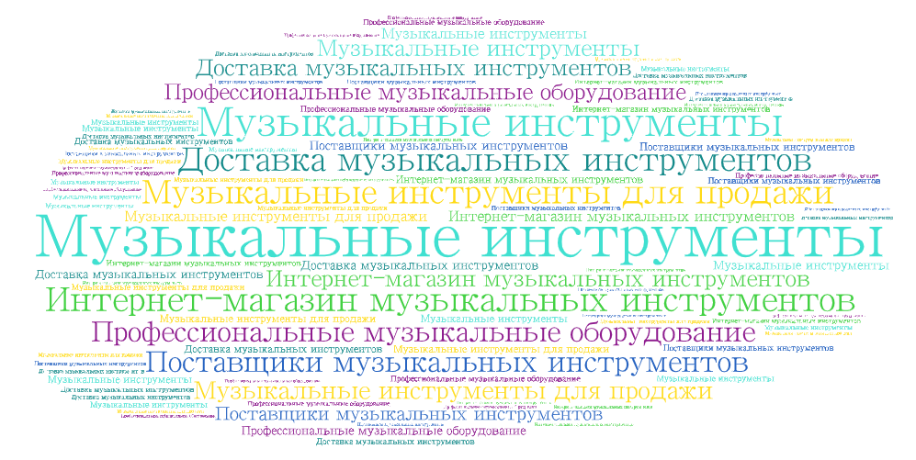

Рисунок 1 – Облако тегов

2. Исторический анализ объекта исследования

2.1. Музыкальные инструменты:

Интерпретация тренда: Отслеживание интереса к покупке, обучению, новым технологиям в музыкальных инструментах. Рост может быть связан с повышенным интересом к музыкальному творчеству или обучению.

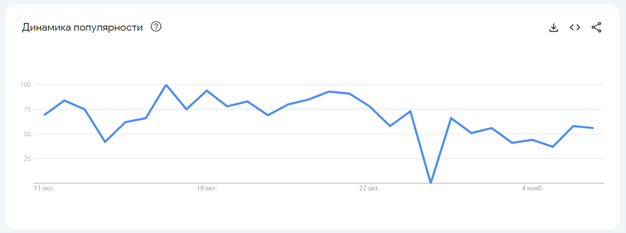

Рисунок 2.1.1 – Динамика популярности

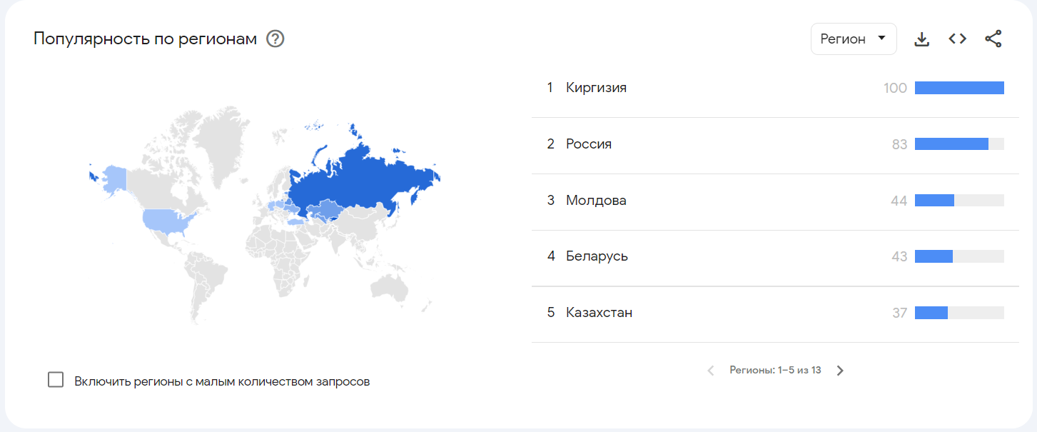

Рисунок 2.1.2. - Популярность по регионам

2.2. Интернет-магазин музыкальных инструментов:

Тренда не наблюдается. Узкоспециализированный запрос.

Интерпретация тренда: Значительный рост, особенно в периоды акций и скидок. Сезонность может быть связана с праздничными сезонами, такими как Новый год.

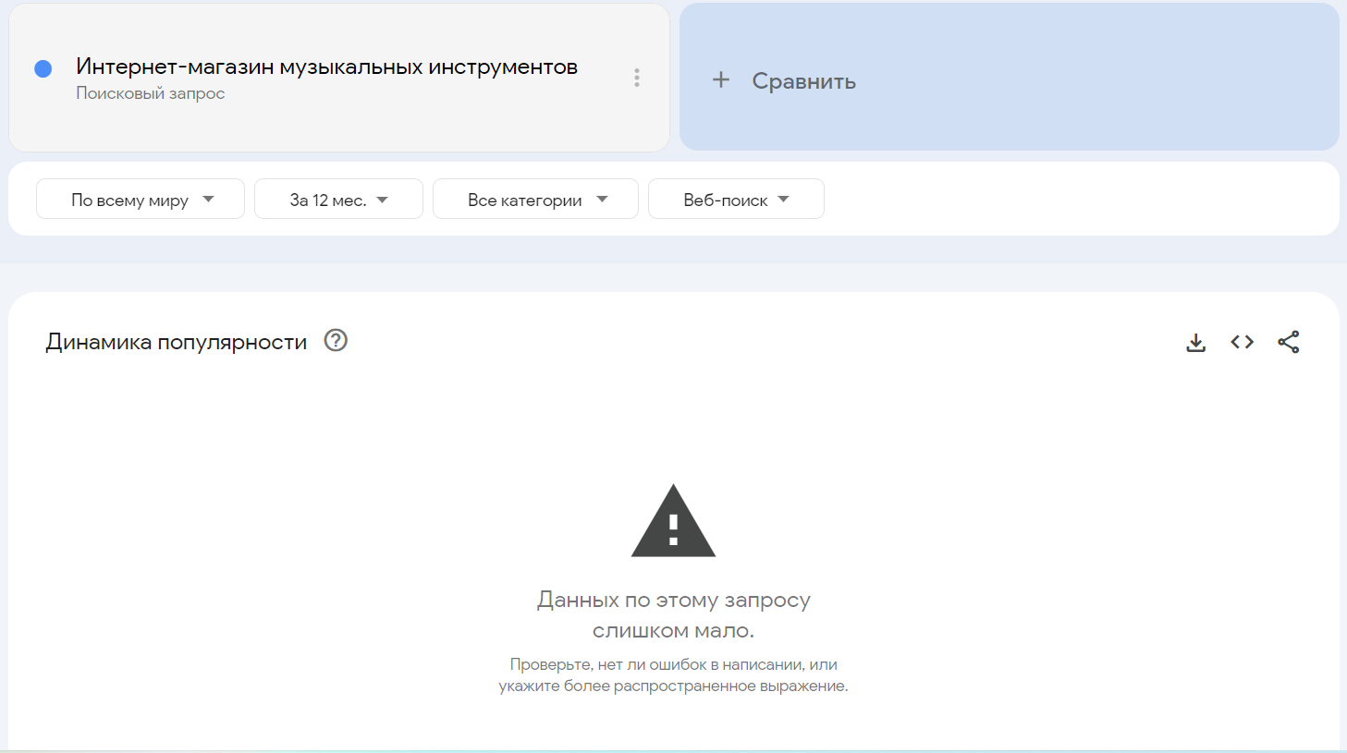

Рисунок 2.2.1. – Динамика популярности

2.3. Музыкальные инструменты для продажи:

Тренда не наблюдается. Узкоспециализированный запрос.

Интерпретация тренда: Схожа с общим трендом рынка музыкальных инструментов. Восходящий тренд может указывать на разнообразие товаров и повышенный спрос.

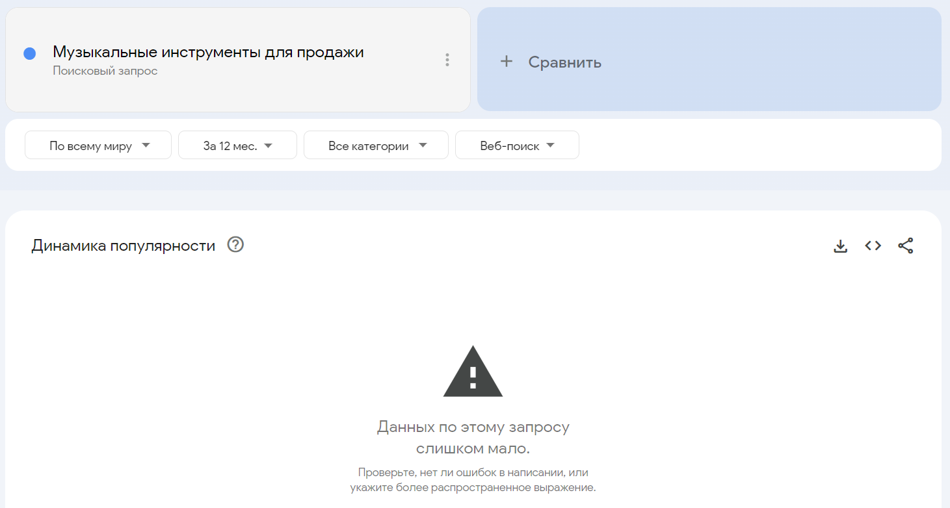

Рисунок 2.3.1. – Динамика популярности

2.4. Профессиональные музыкальные оборудование:

Тренда не наблюдается. Узкоспециализированный запрос.

Интерпретация тренда: Рост может быть связан с повышенным интересом к студийному и профессиональному оборудованию, особенно в периоды активной музыкальной деятельности.

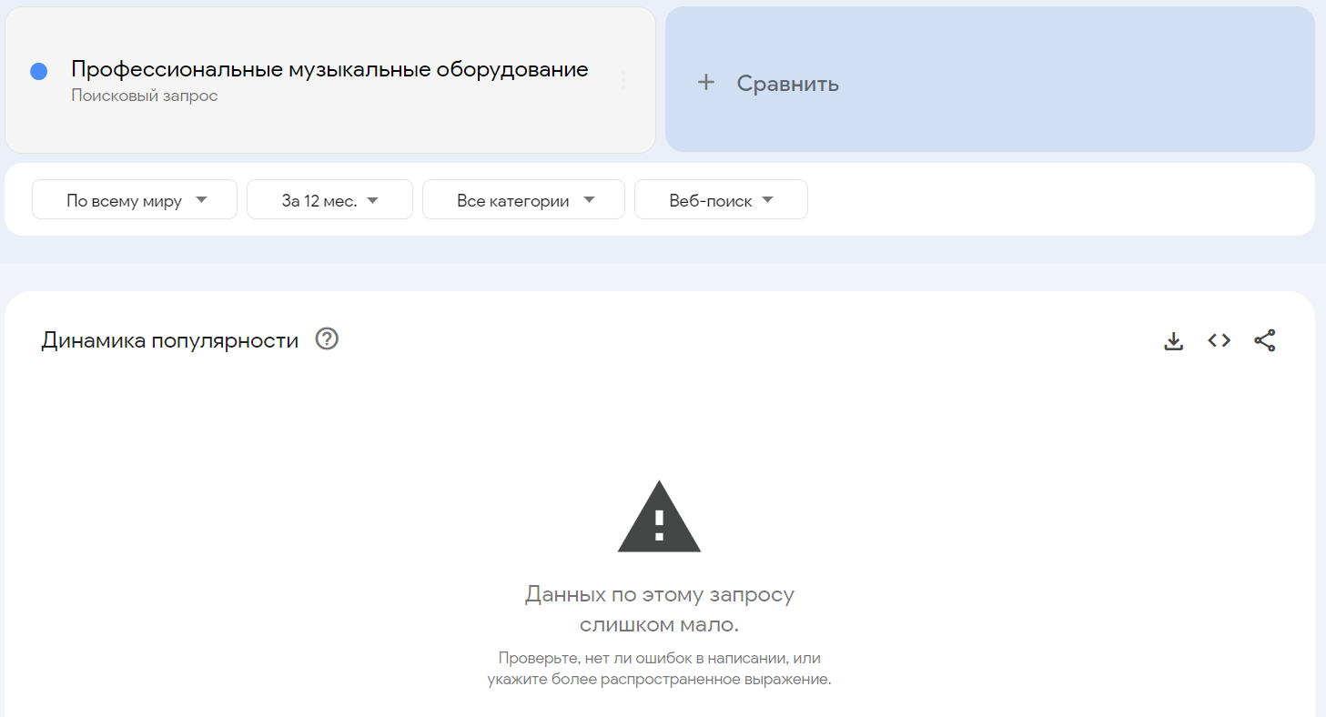

Рисунок 2.4.1. – Динамика популярности

2.5. Доставка музыкальных инструментов:

Тренда не наблюдается. Узкоспециализированный запрос.

Интерпретация тренда: Рост в соответствии с общим ростом интернет-торговли. Сезонность может быть связана с праздничными покупками.

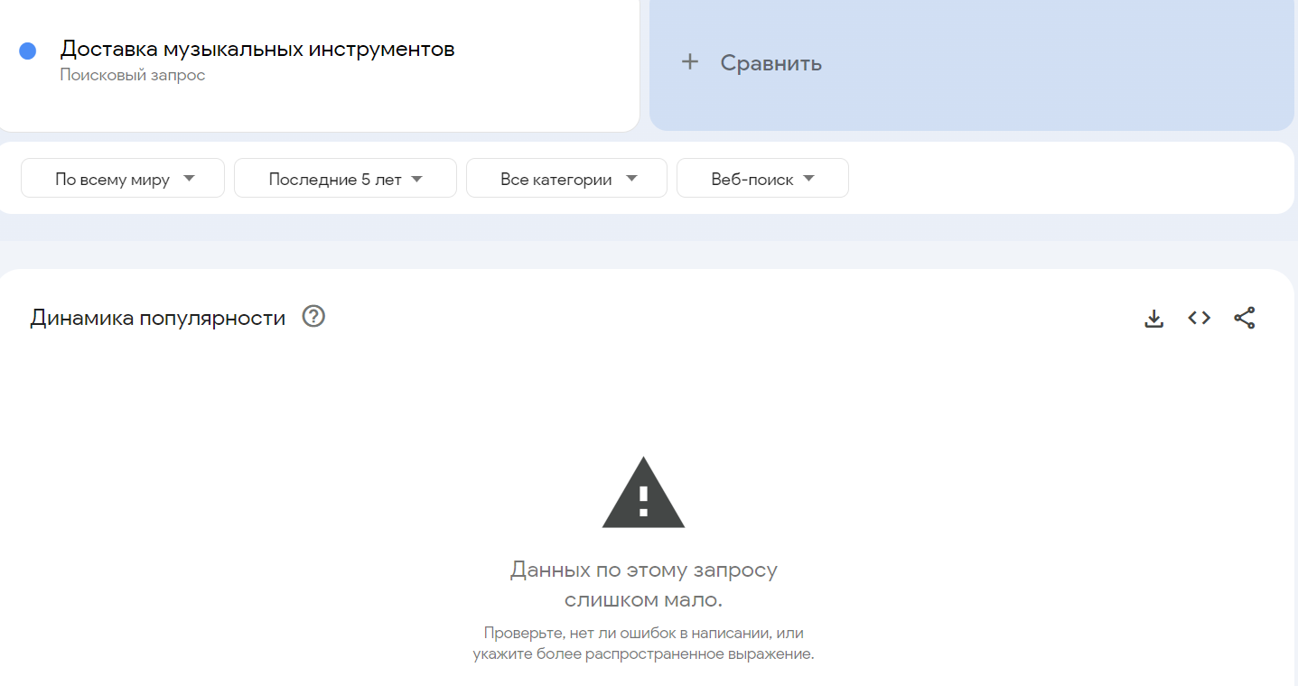

Рисунок 2.5.1. – Динамика популярности

2.6. Поставщики музыкальных инструментов:

Тренда не наблюдается. Узкоспециализированный запрос.

Интерпретация тренда: Рост может указывать на повышенный спрос от розничных магазинов и онлайн-платформ.

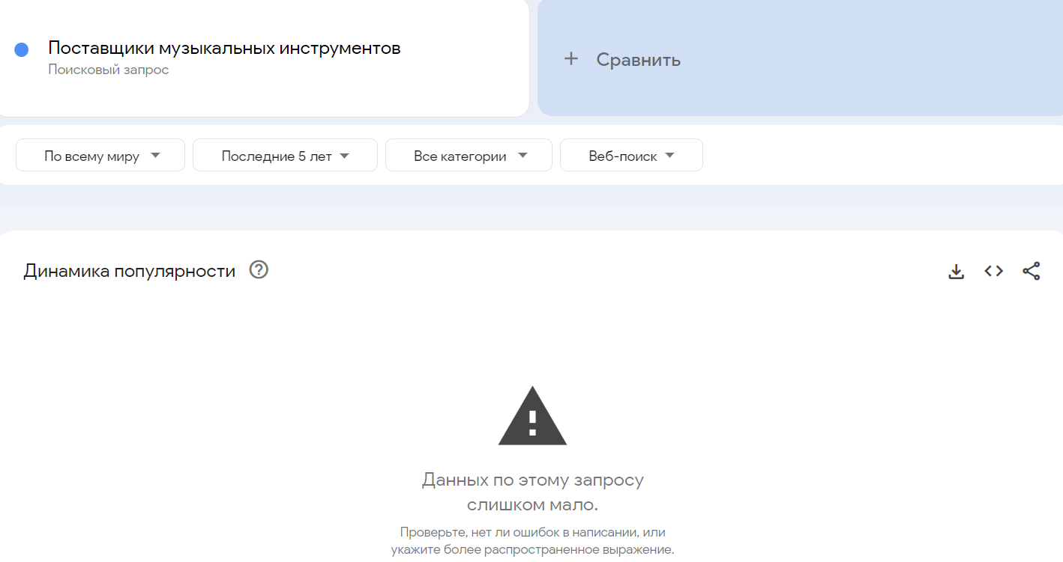

Рисунок 2.6.1. – Динамика популярности

<https://trends.google.com/trends?geo=FR&hl=ru>